**[虚拟机centos7 识别不出网卡的解决方案](https://www.cnblogs.com/busui/p/10021725.html)**

**问题提出**

之前在VMware安装centos 7（网络连接采取Nat方式），进入Centos 7后成功开启了sshd服务，然后在主机（我的windows系统）用puTTY软件可以ssh到虚拟机上。后来在用华为模拟软件ensp配置路由器时，因为需用到（虚拟/真实）网卡来连接外网，我在弄的时候不小心将VMnet8的配置搞乱了。所以，再次打开虚拟机时，我的Centos居然连不上网了！  
于是，我一步步排查，终于找到了原因，并解决了识别不出网卡问题。  
在这篇博客中，我将完成两件事：

1. 解决上网问题；
2. 开启sshd服务，让主机ssh到虚拟机上。

**解决上网问题**

**虚拟机网络初始配置**

我的虚拟机是采取NAT方式联网的。**注意**：如果你是使用Host-only或者桥接方式，这篇文章可能只能给你提供一个思路。  
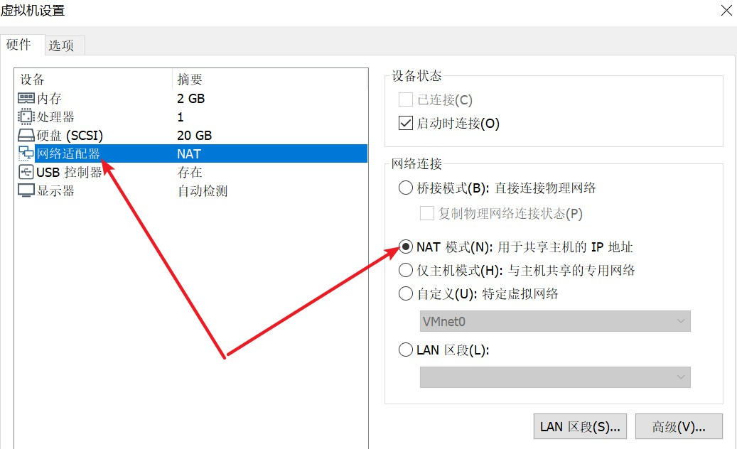

**寻找问题原因**

出现不能上网，一般我们会检查是不是VMware本身的网卡是不是有问题。我检查了几遍，并且另外安装一个centos 7系统，发现能上网。所以100%肯定是我这个Centos 7系统网络设置有问题！所以我先查看一下电脑有没有获取到正确的ip。于是，首先想到的命令是:ifconfig:

[root@localhost ~]# ifconfig

lo: flags=73<UP,LOOPBACK,RUNNING> mtu 65536

inet 127.0.0.1 netmask 255.0.0.0

inet6 ::1 prefixlen 128 scopeid 0x10<host>

loop txqueuelen 1000 (Local Loopback)

RX packets 448 bytes 38976 (38.0 KiB)

RX errors 0 dropped 0 overruns 0 frame 0

TX packets 448 bytes 38976 (38.0 KiB)

TX errors 0 dropped 0 overruns 0 carrier 0 collisions 0

virbr0: flags=4099<UP,BROADCAST,MULTICAST> mtu 1500

inet 192.168.122.1 netmask 255.255.255.0 broadcast 192.168.122.255

ether 52:54:00:11:c6:c2 txqueuelen 1000 (Ethernet)

RX packets 0 bytes 0 (0.0 B)

RX errors 0 dropped 0 overruns 0 frame 0

TX packets 0 bytes 0 (0.0 B)

TX errors 0 dropped 0 overruns 0 carrier 0 collisions 0

上面列出的lo（loopback）网卡是用于环回地址的。virbr0是网桥的网卡。而我们需要的是与VMnet8对应的那张网卡。  
下图是在windows打开网络设置页面看到的。其中有两张虚拟网卡：

1. VMnet1对应仅主机模式；
2. VMnet8对应Nat模式，也就是我们在Centos 7中需要的与之对应的网卡  
   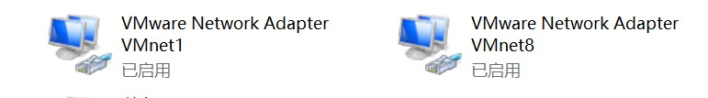

很明显，那张网卡还没开启。于是，我给ifconfig加一个参数-a:

[root@localhost ~]# ifconfig -a

ens33: flags=4098<BROADCAST,MULTICAST> mtu 1500

ether 00:0c:29:bd:21:c3 txqueuelen 1000 (Ethernet)

RX packets 0 bytes 0 (0.0 B)

RX errors 0 dropped 0 overruns 0 frame 0

TX packets 0 bytes 0 (0.0 B)

TX errors 0 dropped 0 overruns 0 carrier 0 collisions 0

lo: flags=73<UP,LOOPBACK,RUNNING> mtu 65536

inet 127.0.0.1 netmask 255.0.0.0

inet6 ::1 prefixlen 128 scopeid 0x10<host>

loop txqueuelen 1000 (Local Loopback)

RX packets 448 bytes 38976 (38.0 KiB)

RX errors 0 dropped 0 overruns 0 frame 0

TX packets 448 bytes 38976 (38.0 KiB)

TX errors 0 dropped 0 overruns 0 carrier 0 collisions 0

virbr0: flags=4099<UP,BROADCAST,MULTICAST> mtu 1500

inet 192.168.122.1 netmask 255.255.255.0 broadcast 192.168.122.255

ether 52:54:00:11:c6:c2 txqueuelen 1000 (Ethernet)

RX packets 0 bytes 0 (0.0 B)

RX errors 0 dropped 0 overruns 0 frame 0

TX packets 0 bytes 0 (0.0 B)

TX errors 0 dropped 0 overruns 0 carrier 0 collisions 0

virbr0-nic: flags=4098<BROADCAST,MULTICAST> mtu 1500

ether 52:54:00:11:c6:c2 txqueuelen 1000 (Ethernet)

RX packets 0 bytes 0 (0.0 B)

RX errors 0 dropped 0 overruns 0 frame 0

TX packets 0 bytes 0 (0.0 B)

TX errors 0 dropped 0 overruns 0 carrier 0 collisions 0

从输出中，我很快锁定了一张网卡：**ens33**。但我要测试到底是不是这张网卡。一般网卡的相关文件都是放在/etc/sysconfig/network-scripts/下:

[root@localhost ~]# ls -al /etc/sysconfig/network-scripts/ | grep ens33

-rw-r--r--. 1 root root 280 Nov 26 15:36 ifcfg-ens33

果然，就是它！！！先把它开启，然后在输入ifconfig命令查看：

[root@localhost ~]# ifconfig ens33 up

[root@localhost ~]# ifconfig

ens33: flags=4163<UP,BROADCAST,RUNNING,MULTICAST> mtu 1500

inet6 fe80::20c:29ff:febd:21c3 prefixlen 64 scopeid 0x20<link>

ether 00:0c:29:bd:21:c3 txqueuelen 1000 (Ethernet)

RX packets 0 bytes 0 (0.0 B)

RX errors 0 dropped 0 overruns 0 frame 0

TX packets 7 bytes 578 (578.0 B)

TX errors 0 dropped 0 overruns 0 carrier 0 collisions 0

lo: flags=73<UP,LOOPBACK,RUNNING> mtu 65536

inet 127.0.0.1 netmask 255.0.0.0

inet6 ::1 prefixlen 128 scopeid 0x10<host>

loop txqueuelen 1000 (Local Loopback)

RX packets 460 bytes 39900 (38.9 KiB)

RX errors 0 dropped 0 overruns 0 frame 0

TX packets 460 bytes 39900 (38.9 KiB)

TX errors 0 dropped 0 overruns 0 carrier 0 collisions 0

virbr0: flags=4099<UP,BROADCAST,MULTICAST> mtu 1500

inet 192.168.122.1 netmask 255.255.255.0 broadcast 192.168.122.255

ether 52:54:00:11:c6:c2 txqueuelen 1000 (Ethernet)

RX packets 0 bytes 0 (0.0 B)

RX errors 0 dropped 0 overruns 0 frame 0

TX packets 0 bytes 0 (0.0 B)

TX errors 0 dropped 0 overruns 0 carrier 0 collisions 0

开启之后，发现ens33这张网卡并没有获取到ip地址，网关等相关配置。**到此，我们已经知道根本原因，就是Centos 7的网卡没有获取到ip！**但现在ens33网卡已经开启，我想重启一下网络，看看能不能获取ip地址：

[root@localhost ~]# service network restart

Restarting network (via systemctl): Job for network.service failed because the control process exited with error code. See "systemctl status network.service" and "journalctl -xe" for details. [FAILED]

果然，还是失败了。我就想，为什么前几天安装得Centos系统不能上网，而现在安装的却能上网呢？中间只发生过一件可能影响网络的事：**就是我更改过VMnet8的网络配置。**

**解决ip分配问题**

经过搜索和排查，我发现在Centos系统上，管理网络的有两个工具：

* network;
* NetworkManager.

**我去红帽官方查看了一下，找到了一篇[post](https://access.redhat.com/solutions/783533)。我就简单说一下什么是network和NetworkManager：**

1. **network: Network initscript是一个基本的网络接口start/stop框架，它是initscripts包的一部分;**
2. **NetworkManager: NetworkManager是一套协作网络管理工具，旨在消除手动编辑网络配置文件的繁琐，使网络简单直接。 NetworkManager提供灵活的管理界面，包括GUI，CLI和TUI选项，用于管理本地，远程连接等等。**
3. **在系统启动过程中，NetworkManager的优先级大于network。也就是说NetworkManager先启动。**

**稍微总结一下，就是说NetworkManager比network更先进，启动顺序也在network前。我就有了一个大胆的猜想（注意，下面的一段话只是个人YY,请批判性阅读）：**

**由于我们是虚拟机环境，外面的虚拟网卡已经有能力通过dhcp等协议将网络ip等必要东西分配好，而且networkManager是新的东西，可能在虚拟机上兼容不太好。你平时用不影响，但一旦你更改了VMnet8等相关虚拟网卡，NetworkManager可能识别不出，就无法分配到ip，而且由于它先启动，然后它挂了，但它还在占用这个分配ip的功能，进而network无法顶替，也就是冲突了。**

接下来，我要关闭NetworkManager:

**[root@localhost ~]# systemctl stop NetworkManager //停止NetworkManager**

**[root@localhost ~]# systemctl disable NetworkManager //进制开机启动**

Removed symlink /etc/systemd/system/multi-user.target.wants/NetworkManager.service.

Removed symlink /etc/systemd/system/dbus-org.freedesktop.NetworkManager.service.

Removed symlink /etc/systemd/system/dbus-org.freedesktop.nm-dispatcher.service.

此时，你会发现你电脑的网络GUI不见了（因为你关闭了NetworkManager）：  
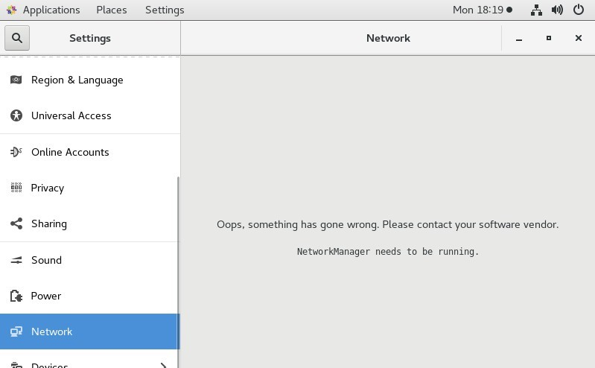

做完这些，输入ifconfig看一下：

[root@localhost ~]# ifconfig

ens33: flags=4163<UP,BROADCAST,RUNNING,MULTICAST> mtu 1500

inet 192.168.43.129 netmask 255.255.255.0 broadcast 192.168.43.255

inet6 fe80::20c:29ff:febd:21c3 prefixlen 64 scopeid 0x20<link>

ether 00:0c:29:bd:21:c3 txqueuelen 1000 (Ethernet)

RX packets 261 bytes 16686 (16.2 KiB)

RX errors 0 dropped 0 overruns 0 frame 0

TX packets 28 bytes 4549 (4.4 KiB)

TX errors 0 dropped 0 overruns 0 carrier 0 collisions 0